附件
英语五级、六级笔试测试报名操作指南
一、登录学校主页右上角的“教务系统”

二、点击“报名申请”中的“考级项目报名”
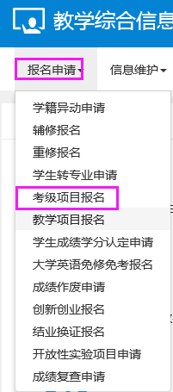
三、点击“报名”
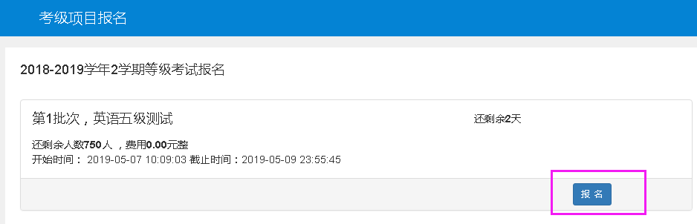
四、点击“同意”
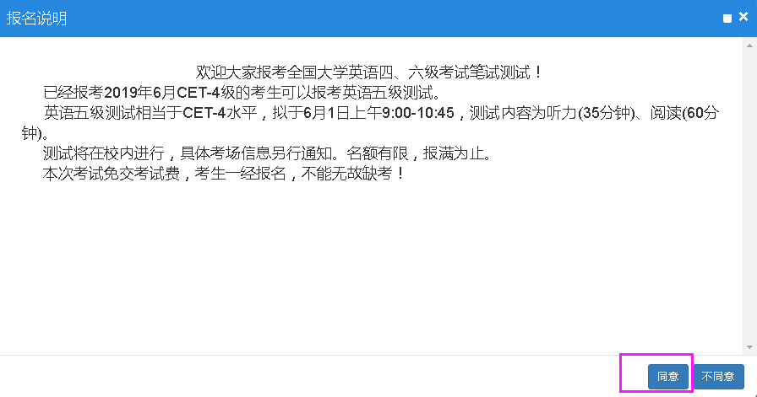
五、输入身份证号码，点击“提交申请”
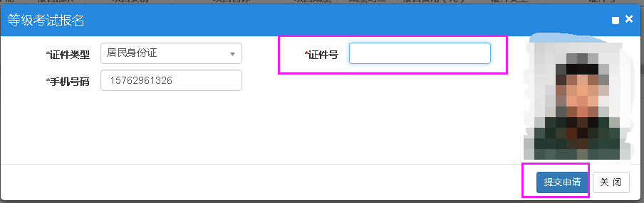
六、原“报名”按钮变为红色“退报”按钮，同时下方出现报名记录，则为报名成功
